Муниципальное бюджетное общеобразовательное учреждение
Гремячевская школа №1

Творческий проект
По теме: Художественная резьба по дереву

Выполнил: Симашов Арсений
Ученик 11 класса
Проверила: Шпилькова Т.Н.
Учитель технологии

р.п. Гремячево
2020г.
Содержание проекта:
- Потребность
- Историческая справка
- Краткая формулировка задачи.
- Анализ проблемы.
- Техника безопасности.
- Первоначальные идеи.
- Выбор лучшей идеи.
- Используемые инструменты и оборудование.
- Экологическое обоснование.
- Последовательность изготовления.
- Себестоимость.
- Испытание и самооценка.
- Литература.

Потребность
На уроках технологии нам много рассказывали и показывали разные изделия из древесины, а так же мы их сами изготавливали. Понравились проекты по изготовлению различных изделий с использованием методики резьбы по дереву, выполненные учащимися нашей школы в предыдущие годы – об этом много информации и на стендах в кабинете технологии.
Ранее был выполнен проект «Индеец» Гусев Кирилл и «Силуэт девушки» Куликов Павел, учащимися нашей школы, о которых рассказывала учитель - Татьяна Николаевна. И было принято решение изготовить свое оригинальное изделие с использованием древесины - липа. Липа есть в наличии в мастерской.

Историческая справка
Своими корнями резьба по дереву уходит вглубь веков. Трудно установить время изготовления первых культовых символов - идолов, стилизованных изображений зверей, небесных светил. Многие такие изделия служили своего рода талисманами, в них верили, им поклонялись. Отголоски тех времен сохранились и сегодня. Прекрасно сделанные резные сувениры из дерева в изобилии имеются на рынке. Особенное распространение имеют они в туристическом бизнесе.
Да и в домашнем обиходе резные изделия пользуются большим спросом. Если же коснуться деревянного домостроения, то здесь можно говорить о целой индустрии деревянного зодчества, благодаря чему каждый дом приобретает индивидуальный архитектурный облик. Это отчетливо прослеживается, если коснуться истории деревянного домостроения русского Севера, Урала, Сибири. Некоторые дома могут служить классическими образцами, шедеврами на все времена. При этом изготавливались такие шедевры с помощью простейших инструментов - топора, пилы, плотницкой стамески. Со временем совершенствовались, видоизменялись. Появились станки, которые смогли воплотить в дереве самые сложные узоры. Но, как и раньше, ручная работа резчика представляет собой ни с чем несравнимые поделки, аналога которым нет ни по стилю, ни по манере исполнения.

Краткая формулировка задачи:
Цель проекта: Изготовление недорогой игрушки с помощью резьбы по дереву.
Задачи проекта:
1) изучить литературу, касающуюся вопросов резьбы по дереву;
2) изучить и использовать опыт учащихся нашей школы ранее занимавшихся в своих проектах резьбой по дереву;
3) подобрать оптимальный вариант деревянной конструкции;
4) правильно организовать работу, на рабочем месте соблюдать порядок и организованность;
5) наметить план работы, правильно спланировать рабочее время, позволяющее совместить работу над проектом с учёбой;
6) обеспечить соблюдение безопасных приёмов работы, соблюдать ПТБ;
7) соблюдать ПТБ при работе с реактивами и правильной утилизации отходов.

Исследование
Ольха Сосна

Груша Пиломатериалы Берёза

- Липа Орех

Вывод: Для декора из деревянных элементов с помощью резьбы используют разную древесину. Липа, очень мягкий материал для резьбы, из которого можно получить небольшие изделия в виде рамок для фотографий, разнообразные шкатулки, бытовую утварь с узорами. Они просто притягивают внимание. Этот материал прекрасно подойдет в период обучения резьбе по дереву, так как имеет мягкую податливую структуру древесины и красивый цвет на срезе. Поэтому, проанализировав все виды пиломатериалов, я выбрал пиломатериал - липа т.к. я являюсь новичком в художественной резьбе, то она больше подходит для моего изделия.

Техника безопасности

ДО НАЧАЛА РАБОТЫ:
- проверить исправность инструмента.
- не проверять остроту заточки инструмента рукой.
- вспомнить и повторить инструкции по безопасности работы.
- вспомнить и повторить приёмы работы с инструментом.
- надеть спецодежду и доложить учителю о готовности к работе.

ВО ВРЕМЯ РАБОТЫ:
- крепко и правильно удерживать инструмент в руке.
- прочно удерживать заготовку.
- левую руку держать позади инструмента или на безопасном расстоянии.
- использовать инструмент строго по назначению.
- не отвлекаться, и не мешать работать другим.
- класть инструмент лезвием от себя.
- вращать заготовку (если длина позволяет), а не перемещаться самому.
- соблюдать порядок на рабочем месте.

ПО ОКОНЧАНИИ РАБОТЫ:
- сдать инструмент учителю.
- убрать рабочий стол при помощи щётки и не сдувать мусор.
- снять спец. одежду и проверить порядок на рабочим месте.
- вымыть руки и доложить об окончании работы.

ПОМНИТЕ!
Что нарушение правил безопасности труда ведёт к получению травм и увечий!
Только полное и беспрекословное соблюдение данных правил обезопасит вас при работе от травматизма!

Первоначальные идеи
Идея №1 Идея №2
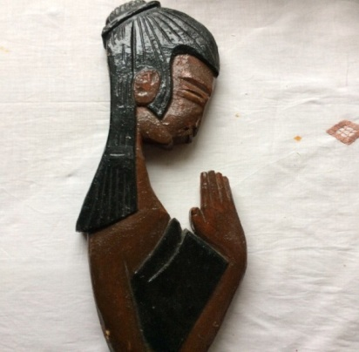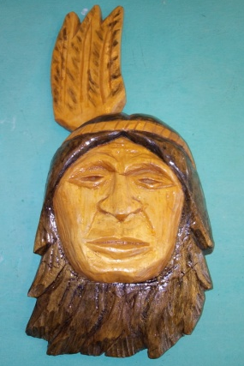

Идея№3 Идея№4
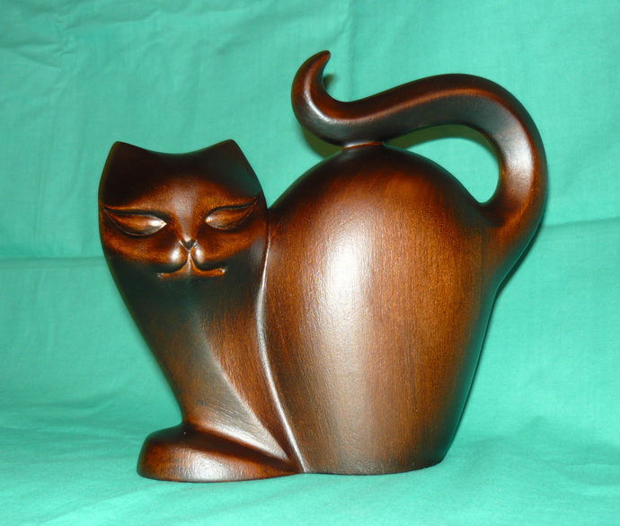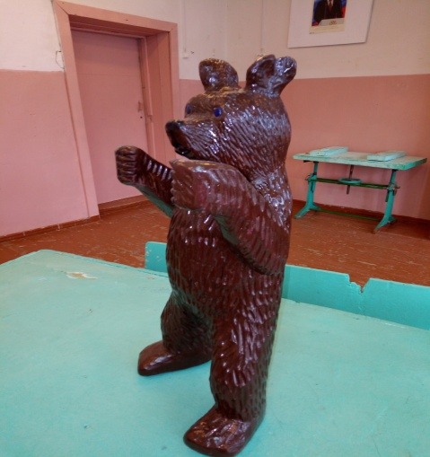

Выбор лучшего варианта изделия

Номер варианта изделия | Оценка по критериям, баллы |  |  |  |  |  |  | Сумма баллов
 | Номер критерия
 | 1 | 2 | 3 | 4 | 5 | 6 | 7
1 | 1 | 1 | 0 | 0 | 1 | 1 | 0 | 4
2 | 0 | 0 | 0 | 0 | 1 | 1 | 0 | 2
3 | 1 | 1 | 1 | 1 | 0 | 0 | 1 | 5
4 | 1 | 1 | 1 | 1 | 1 | 1 | 1 | 7

Вывод: Способы изготовления и конечный результат позволяет утверждать, что готовое изделие не наносит вред окружающей среде, изделие надёжно защищено лаком.
Кроме того, изделие изготовлено из отходов (обрезки древесины).
При работе с лаком были соблюдены все правила техники безопасности и правила утилизации отходов.
При планировании изготовления мишки было рассмотрено много различных вариантов его конструкции. Рассматривались различные варианты изготовления глаз, шеи, ног, спины. Но было принято решение сделать мишку таким, какой он сейчас есть, а за основу взять материал липу (липа - очень мягкая древесина, с ней легко и удобно работать).
Исходя из таблицы, и моего отношения к изделию, я приступаю к изготовлению идеи №4.

Используемые инструменты и материал

желобчатые
плоская прямая средняя круглая полукруглая

клюкарза Набор стамесок долото

уголок церазик плоская косая (косяк)

Вывод: Грубые работы выполняем долотом. Для изделия используем весь набор стамесок.
ЭКОЛОГИЧЕСКОЕ ОБОСНОВАНИЕ
Рекомендации по использованию готового изделия.
Вырезанная игрушка – Мишка имеет декоративное значение. Выполненное изделие можно использовать как украшение интерьера комнаты, дачного домика. Кроме того, изделие демонстрировалось на уроках технологии как объект наглядных пособий продуктов проектной деятельности.
Вывод: При изготовлении изделия в основном используется ручная обработка древесины, которая сопровождается малым количеством отходов стружки и древесной пыли. Способы изготовления и конечный результат позволяет утверждать, что готовое изделие не наносит вред окружающей среде, изделие надёжно защищено лаком. Кроме того, изделие изготовлено из обрезков древесины, что после окончания работы, а также после срока эксплуатации изделия, может легко быть утилизировано.

Последовательность изготовления
Выбираем пиломатериал – липа. Отмечаем при помощи карандаша и линейки, отпиливаем ножовкой с мелкими зубьями. Художественную резьбу начинаем с разметки рисунка. При помощи карандаша выполняем рисунок. Наносим слой лака, для того чтобы при вырезании карандаш не стирался. Все выемки (углубления) вырезаем косяком, сначала поперек волокон, а затем вдоль волокон. Косяк берем правой рукой. Носком лезвия косяк ставим на грань разметки с небольшим наклоном к себе и, врезая лезвие в древесину, движением на себя прорезаем линию. Так прорезаем все вертикальные линии.
При вырезании наклонных граней косяк наклоняем вправо или влево на угол 30⁰ … 40⁰.
Грубые работы выполняем долотом.
Основную работу (голову мишки – щеки, лоб, нос, рот, лапы) обрабатываем желобчатыми (средней, круглой, полукруглой) стамесками. Для вырезания глаз, нижней части носа, губ, рта, используем стамески – клюкарзы и уголки. При вырезании выемок (глаза, рта, лап) стамеску держим вертикально и надрезаем стороны треугольников от вершины к основанию. Для вырезания складок носа (канавки), контура лап используем стамески - церазики. Плоскую прямую стамеску используем для зачистки (голову мишки – лоб, щеки, лапы, глаза, рот). Для вырезания волос на теле мишки используем плоские стамески – косяки (косяки и резаки).
Режим медленно, плавно, с равномерным нажимом на косяк. Косяк держим крепко правой рукой, иногда придерживая левой, чтобы его не уводило по направлению волокон.
Для удаления шероховатостей применяем наждачную бумагу (набор). Наносим один слой краски черного цвета на волосы и одежду. Даем время для высыхания, затем наносим слой краски коричневого цвета на лицо, руки и тело девушки. Даем время для высыхания, наносим слой лака – бесцветного. Ждем, обрабатываем наждачной бумагой, оставшиеся шероховатости. Периодически наносим еще два слоя лака – бесцветного. Изделие – мишка, готов.
Я использовал скульптурную резьбу. Она имеет много направлений. Одна из них – лесная резьба, которая часто применяется в городских парках. Из ствола высохшего дерева вырезают фигуру людей, сказочных персонажей, животных.

Себестоимость

При расчёте экономических затрат учитывались все расходные материалы, электроэнергия, амортизация оборудования и заработная плата.
№ | Материал  Количество затраченного  материала | Цена за  единицу меры  Стоимость затрат  на материал
1 | Древесина  (Липа) | Б=100x50x45  Ц =50руб.  за шт.  С1= Б Ч Vс =50руб.
2 | Лак | M=0,1кг  Ц=120руб.  за 1 кг  С5= М Ч Ц =12руб.
3 | Наждачная бумага | К=1  Ц=12руб.  С6=12руб.
 | Итого | С=74руб.

Трудовые затраты.
На изготовление мишки было затрачено 5 часов. Минимальная заработная плата составляет 10397 рублей в месяц (49,5 рубль в час), таким образом, трудовые затраты составят: 49,5 руб./час х 5 часов = 247,5 рубля.
Итого трудовые затраты мишки из дерева составила 247,5 рублей.
Вывод: Стоимость изделия составляет 321,5руб.

Испытание и самооценка
Вырезанная игрушка – Мишка имеет декоративное значение. Выполненное изделие можно использовать как украшение интерьера комнаты, дачного домика. Кроме того, изделие демонстрировалось на уроках технологии как объект наглядных пособий продуктов проектной деятельности. С удовольствием буду применять это изделие - мишку для украшения своей комнаты, думаю, что он украсит любой интерьер. Мне нравится это изделие, не думаю, что когда-нибудь, буду рассматривать его с коммерческой точки зрения.
Изделие сделано из древесины. Естественно, при его использовании, необходимо соблюдать все правила эксплуатации изделий из натуральных материалов, не смотря на то, что мишка покрыт лаком, его необходимо предохранять от контакта с влагой. Изделие получилось достойное олимпиады, и я бы очень хотел получить положительную оценку.

ЗАКЛЮЧЕНИЕ И ВЫВОДЫ
Изучив опыт учащихся, в выполненных ими проектах с использованием резьбы по дереву и прочитав много литературы об обработке древесины, и подобрав подходящий лак, была изготовлен оригинальная игрушка-мишка, которая послужит украшением дизайна комнат, квартиры, дизайна интерьера.
Так как мы использовали древесину, то это позволяет нам утверждать, что плохого воздействия на внешнюю среду мы не оказали.
Была поставлена конкретная цель, которая на наш взгляд достигнута, и оправдала ожидания, затраченные силы, и время на реализацию данного проекта.
Для достижения цели были решены поставленные задачи: был изучен и использован в работе опыт учащихся нашей школы, выполнивших свои проекты ранее; была изучена литература; проделаны различные многочисленные эксперименты по выбору древесины; работа выполнялась с соблюдением всех правил техники безопасности.
Работа на этом не заканчивается, планируется изготовить еще несколько игрушек.
Благодарность всем, кто оказал помощь в реализации проекта: В.М. Симашову – дедушке, В.С. Симашову – папе, друзьям-одноклассникам.

Литература
- Столярное дело. Д.А Скурихин, Москва изд. центр Владос, 2013 г.
- Обработка древесины в школьных мероприятиях. Э.В. Рихвк, Москва, «Просвещение», 2011 г.
- Прекрасное своими руками. С. Газарян, Москва, «Детская литература», 2010 г.
- Начинаем мастерить из древесины. А. Мартенссон, Москва, «Просвещение», 2011 г.
- Поделки из дерева, Ю. Бакланова. Москва, изд. «Мой мир», 2015 г.
- «Методика обучения технологии. 5-9 классы» А. К.Бешенков, Москва: Дрофа, 2014г
- Ставрова О.Б. Современный урок технологии с применением компьютера. Книга для учителя. – М.: Школьная пресса. 2014г.
- Карабанов, И. А. Технология обработки древесины: учеб. для учащихся 5–9 кл. общеобр. уч. – 2-е изд. / И. А. Карабанов. – М.: Просвещение. 2010г.
- Боровков, Ю. А. Технический справочник учителя труда: пособие для учителей 4–8 кл. – 2-е изд., перераб. и доп. / Ю. А. Боровков, С. Ф. Легорнев, Б. А. Черепашенец. – М.: Просвещение. 2019г.

Интернет ресурсы:
- http://www.reznoe.ru/articles30_83.php
- http://www.liveinternet.ru/users/1758119/post121665005/
- http://www.reznoe.ru/articles30_7.php

